- ORIENTACIONES AL ESTUDIANTE Y AL PADRE DE FAMILIA
(Presentación de la asignatura, la unidad y el DBA)
Las ciencias sociales facilitan el estudio de la realidad en contexto, permitiendo construir una visión holística de la relación que el ser humano establece con el medio ambiente que lo rodea y las trasformaciones de los mismos a través del tiempo. Así pues, que el objetivo que se busca específicamente con esta unidad es que el estudiante reconozca geográfica, cultural y socialmente los distintos continentes, que pueda dar una idea crítica y buscar posibles soluciones.

Tenga muy en cuenta lo siguiente:

- Lea atentamente la lectura, tome apuntes si lo cree conveniente.
- Luego desarrolle las preguntas con claridad.
- Estudie cada tema con responsabilidad, porque al regresar a clases presenciales será evaluado.
- Las respectivas preguntas estarán al final de la guía.
- Recomiendo algunos videos, para que sea más fácil entender el tema.
- Escriba o anote las dudas que le hayan podido quedar, para poder resolvérselas cuando volvamos a clases presenciales.
- Recuerde que su derecho es la educación y su deber es cumplir con lo estipulado por los maestros y la institución.

- IDENTIFICACION
2.1 NOMBRE DE LA INSTITUCION EDUCATIVA | 2.2 NOMBRE DEL AREA/ASIGNATURA | #HORAS | GRADO | GRUPO
INSTITUCIÓN EDUCATIVA MARIA DORALIZA LOPEZ DE MEJIA | CIENCIAS SOCIALES / GEOGRAFÍA | 2 | OCTAVO | 8°1 -2 -3 -4

2.3 INFORMACIÓN DE CONTACTO DEL DOCENTE PARA EL RETORNO  DE LAS ACTIVIDADES RESUELTAS: | 2.4 FECHA PARA EL RETORNO DE LAS ACTIVIDADES | INFORMACION DE CONTACTO DEL ESTUDIANTE
Docente de ciencias sociales, de las asignaturas de geografía e historia.  Martha Patricia Vásquez Salguero  Enviar las guías resueltas al siguiente correo:  mvasquez@inemadol.edu.co  En caso de tener alguna duda se puede comunicar al número:  3204183517 | Sábado 2 de mayo  Hasta las 11:59 | Diligencie aquí su nombre completo, grado y curso

- DESARROLLO DE LA UNIDAD
NOMBRE DE LA UNIDAD: |  | La evolución de la población en África la organización de las sociedades en el espacio determinado.
ESTANDAR | DBA |  | CATEGORIA ORGANIZADORA | APRENDIZAJES
Reconocen y analizan la interacción permanente entre el espacio geográfico y el ser humano y evalúan críticamente los avances, las limitaciones de esta relación. | Comprende el fenómeno de la migraciones en distintas partes del mundo y como afectan a las dinámicas de los países receptores y a países de origen |  | Espacial | Continente africano  Política y territorio  Lenguas  Religiones  Grupos étnicos  Recursos naturales  Sectores económicos

- DESARROLLO DE LOS APRENDIZAJES:
(Explique cada una de las conceptualizaciones, procedimientos y ejercicios de los aprendizajes propios del Derechos Básicos de Aprendizajes DBA e ilustre con imágenes, diagramas o gráficos)
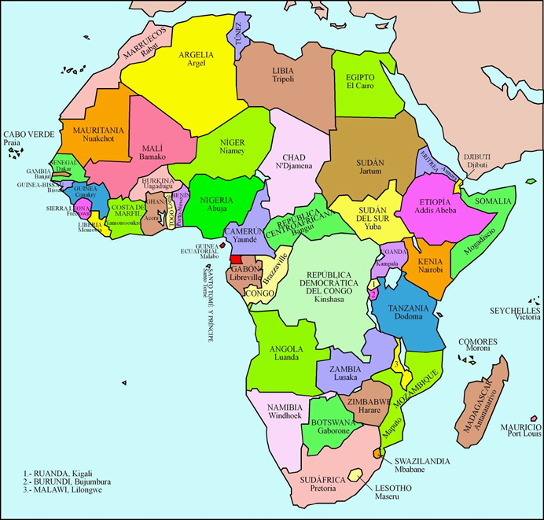

CONTINENTE AFRICANO

POLITICA Y TERRITORIO

África ocupa la tercera parte del total de la superficie terrestre, es el tercer continente más grande del planeta. Sin embargo tiene una densidad de población muy baja. Las áreas más densamente pobladas del continente africano, son las que se encuentran cerca de los ríos Nilo, Níger, Congo. Los desiertos del Sahara y Kalahari, están prácticamente deshabitados.

Por ser un continente tan pobre y poseer gran cantidad de desiertos, los pobladores de allí se dedican tradicionalmente a la agricultura y el pastoreo nómada, es una economía de autoconsumo, existen pocos mercados y los intercambios comerciales son escasos, entre otras la manufactura y las artesanías son consideradas actividades secundarias.

La gran cantidad de países que conforman África lograron su independencia después de finalizada la segunda guerra mundial. Este proceso se conoce como la descolonización, ya que implicó la liberación de los yugos coloniales de algunos países europeos, que invadieron estos territorios para conseguir gran cantidad de materias primas y mercados para vender sus productos manufacturados.

LENGUAS

En África se habla gran cantidad de lenguas, entre las más importantes podemos mencionar el árabe, el suahili y el oromo. Se hablan otras lenguas debido a la colonización europea entre ellas podemos mencionar el francés, inglés, entre otras.

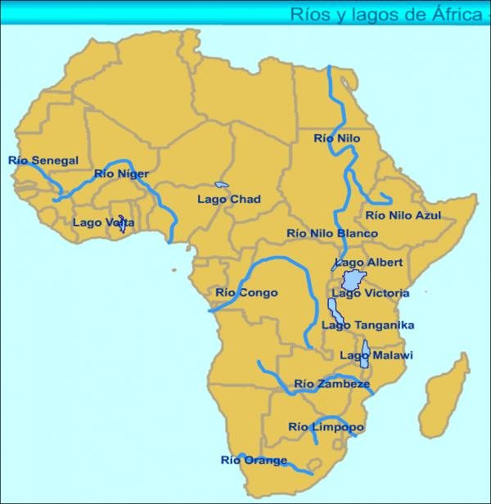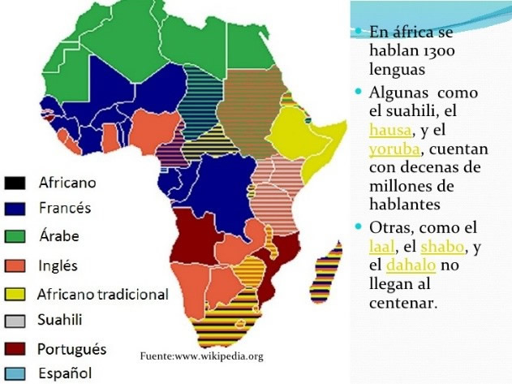
MAPA LENGUAS

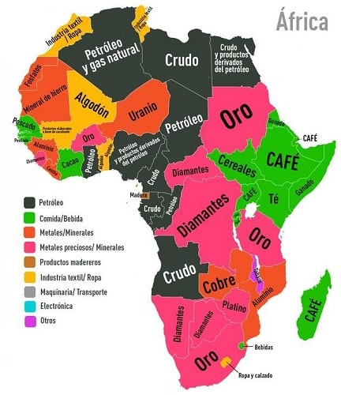
GRUPOS ETNICOS

Los grupos étnicos más importantes son los europeoide y el negroide. El primer grupo está presente en la parte norte del continente y al pertenecen los bereberes y los árabes, mientras que al segundo grupo están presentes en el sur y pertenecen los Zulúes, Bantúes, Pigmeos, Hotentotes entre otros.
MAPA RECURSOS NATURALES

RELIGIONES

La religiosidad africana es muy diversa y se destaca el sincretismo. Religiones más practicadas cristianismo y el animismo.

RECURSOS NATURALES

Posee la gran mayoría de minerales reconocidos, sin embargo, la población africana vive en la pobreza, debido a que la explotación de los recursos está en manos de compañías extranjeras y la comercialización de los productos se hace fuera del continente.
La explotación de los recursos naturales, es el deterioro del medio ambiente, la deforestación, la destrucción de los ecosistemas, la sobreexplotación y la contaminación de los recursos hídricos.

SECTORES ECONOMICOS

SECTOR PRIMARIO

La agricultura es la principal actividad económica en África. Predomina el modelo de subsistencia con técnicas muy rudimentarias. Los canales de comercialización continúan en manos de las grandes potencias.

La ganadería es una actividad de subsistencia, cuyo desarrollo está limitado por la falta de pastos.

La pesca está muy extendida, sobre todo en los ríos, pero no significan mucho para economía de los países, ya que la explotación está a cargo de flotas extranjeras.

SECTOR SECUNDARIO

La industria en África está muy poco desarrollada, pese a su gran riqueza en materias primas. La mayoría de las industrias son de capital extranjero.

SECTOR TERCIARIO

En general, los transportes y la comunicación con el interior son muy difíciles y escasos, debido a la falta de capital para mantener las líneas de ferrocarriles y carreteras que se crearon en la época colonial.

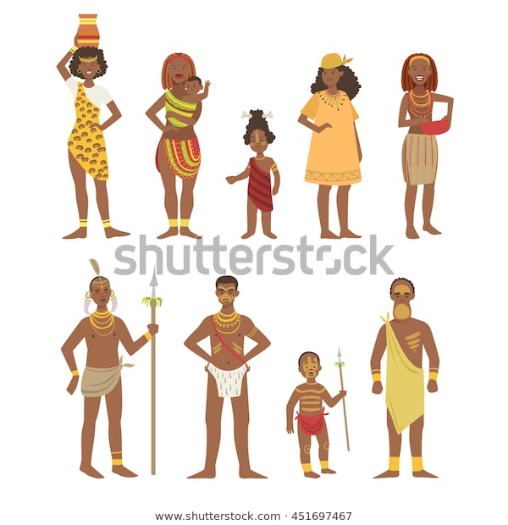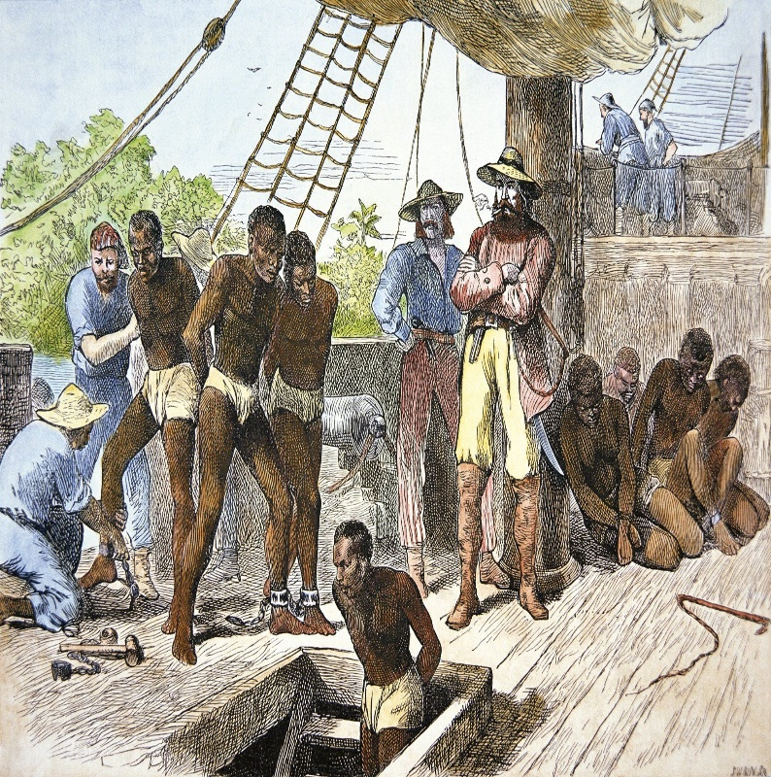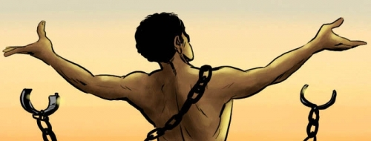
- ¿Qué interpretas de las imágenes?

- ACTIVIDADES QUE LOS ESTUDIANTES DEBEN REALIZAR PARA SER REMITIDAS AL DOCENTE
PREGUNTAS DE APRENDIZAJE SOBRE EL CONTINENTE AFRICANO

- Explica con tus propias palabras ¿cómo influyen las características geográficas y la situación política en los problemas actuales de los países africanos?
- Investiga ¿Cuáles son los países más poblados de África?
- Investiga, ¿cuáles son los recursos naturales de mayor producción en África? Tenga en cuenta el mapa de recursos naturales y el de la división política.

- Complete, elija la palabra correspondiente: Sahara Negroide Mongoloide Tercer Europeoide Gobi País Pobres Lindos Mestizo

Continente Ricos

- Las regiones menos pobladas de África corresponde a los desiertos del ____________.
- La población africana es principalmente, el resultado de los grupos raciales o étnicos _____________ y ______________.
- África es el ____________________________ más grande del planeta.
- En África se encuentran los países más ___________ del mundo.

- Explica con tus propias palabras ¿por qué la población de África es tan pobre?

- Teniendo en cuenta el mapa político y el de los de ríos y lagos, escriba 3 países por donde pasa el rio Nilo.

- Teniendo en cuenta el mapa de las lenguas africanas, escriba cuales son las más habladas.

- Teniendo en cuenta el mapa de los productos, escriba en que países se producen más bienes alimenticios.

*DESARROLLO DE ACTIVIDADES O PREGUNTAS POR PARTE DEL ESTUDIANTE*

- BIBLIOGRAFIA/CIBERGRAFIAS

- https://www.youtube.com/watch?v=vJyEWUAO7JM

- PARA SABER MÁS..!
(Relacione aquellas fuentes Web de instituciones públicas o privadas que contribuyen a profundizar los aprendizajes desarrollados )
.
https://eacnur.org/es/actualidad/noticias/emergencias/pobreza-en-africa-analizamos-las-principales-causas

- SITIOS WEB SUGERIDOS (Click)
(Dependiendo del área/asignatura se recomiendan los siguientes sitios web))
https://www.geografiainfinita.com/2018/12/los-paises-mas-pobres-del-mundo/

